打扫宿舍
clean
【题目描述】
FF同学好高兴啊，搬进了新宿舍。咦，这面墙怎么这么脏呢？
只见，这面墙上有n个矩形的灰色区域并排在一起，它们的底边在同一条直线上。
每一个矩形的长和宽不一定相同，现在FF要拿一些白纸把他们遮起来，她想知道最少需要多少块白纸。
【输入格式】
输入文件包含若干行。
第一行一个整数n。
接下来n行，每行两个整数a[i]和b[i]，分别表示矩形的长和宽。其中第一个数所在的边在同一条直线上。
【输出格式】
仅一行一个整数，表示最小需要的白纸。
【输入样例】
5
1 2
1 3
2 2
2 5
1 4
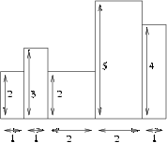
【输出样例】
4
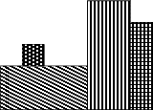
【数据规模和约定】
对于100%的数据，n<=250000，a[i],b[i]<=10^9。

